Desenvolvimento de Sites

Matheus Andreoli Vieira 2ºY Nº20

PHP e formulários HTML:

Um formulário HTML é apenas um "rosto bonito" para onde os usuários poderão inserir informações que serão interpretados de alguma maneira por algum script do lado do servidor. E no nosso caso, esse script é um script **PHP**.

Primeiro: antes para poder enviar as informações, o **formulário** deve conter um botão "submit", isso se consegue através do comando:

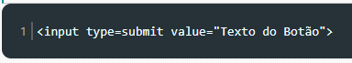

Segundo: todos os campos que serão tratados no script PHP devem conter o parâmetro "NAME", caso contrário, os dados não serão passados para o script PHP.



Existem 2 métodos como as informações podem ser passadas: **GET** e **POST**. No **Post** os dados enviados não são visíveis nas URLs, e o **Get** é o contrário do **Post**.

Como as informações chegam para o script PHP:

Formulário HTML:

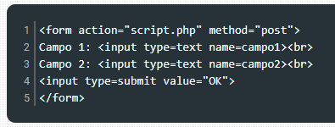 =

Uso de método POST para envio de formulário

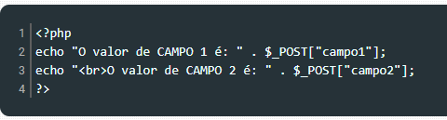

Se fosse para usar o método Get era só trocar $_Post por $_Get.

<https://www.devmedia.com.br/php-forms-manipulando-dados-de-formularios/29392>